Лабораторна робота №2

Мета роботи: Закріпити навики роботи з компонентами інтерфейсу програмного середовища Scilab, структурою вікна, системою меню і з візуальною бібліотекою компонентів Scicos на прикладі суматора.

Теоретичні відомості

Суматор - логічний операційний вузол ЕОМ, що виконує арифметичне додавання кодів двох чисел. При арифметичному додаванні виконуються і інші додаткові операції: облік знаків числа, вирівнювання порядків доданків і т.п. Зазначені операції виконуються в арифметичне-логічних пристроях (АЛУ), процесорних елементах, ядром яких є суматори.
Суматори класифікують за різними ознаками.
За кількістю одночасно оброблюваних чисел:
- однорозрядні,
- багаторозрядних.
За кількістю входів і виходів однорозрядні суматори ділять на:
- чвертьсумматори (елементи "сума по mod 2"; елементи "виключне АБО"), що характеризуються наявністю двох входів, на які подаються однорозрядні числа, і одним виходом, на якому реалізується арифметична сума в даному розряді;
- півсумматора, що характеризуються наявністю двох входів, на які подаються однорозрядні числа, і двома виходами: на одному реалізується арифметична сума в даному розряді, а на іншому перенесення в наступний (старший) розряд;
- повні однорозрядні виконавчі суматори, які характеризуються наявністю трьох входів, на які подаються однойменні розряди двох складаються чисел і перенесення з попереднього (молодшого) розряду, і двома виходами: на одному реалізується арифметична сума в даному розряді, а на іншому перенесення в наступний (старший) розряд.
За способом подання та обробки даних, багаторозрядних суматори поділяються на:
- послідовні, в яких обробка даних ведеться по черзі, розряд за розрядом на одному і тому ж обладнанні;
- паралельні, в яких складові складаються одночасно в усіх розрядах, і для кожного розряду є своє обладнання.
За способом організації міжрозрядних переносів паралельні суматори, що реалізують структурні методи, ділять на суматори:
- з послідовним переносом;
- з паралельним переносом;
- з груповою структурою;
- зі спеціальною організацією ланцюгів перенос.
За способом виконання операції додавання і можливості збереження результату складання можна виділити два основних види суматорів:
- комбінаційний, що виконує мікрооперацію S: = A + B, в якому результат видається в міру його утворення (це комбінаційна схема в загальноприйнятому сенсі слова);
- накопичувальний, що виконує мікрооперацію S: = S + A, в якому результат додавання запам'ятовується.
Залежно від системи числення розрізняють такі суматори:
- виконавчі;
- двійково-десяткові (в загальному випадку двійково-кодовані);
- десяткові;
- інші.
Завдання

- Відкрити вікно редагування Scicos (Applications/Scicos)
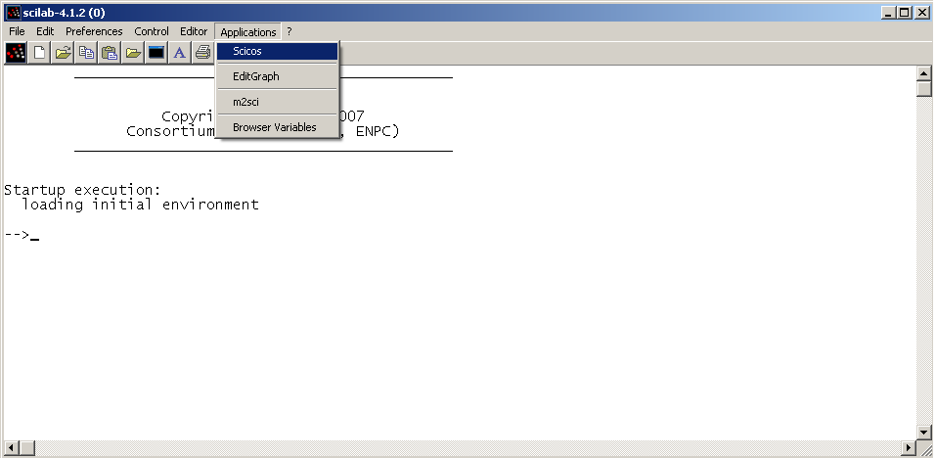
Рисунко 2.1 – Вікно редагування Scicos

- У меню Palettes увійти у Pal Tree.
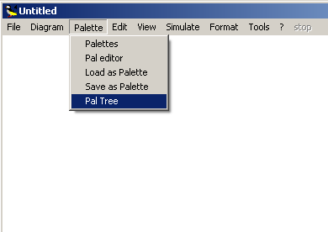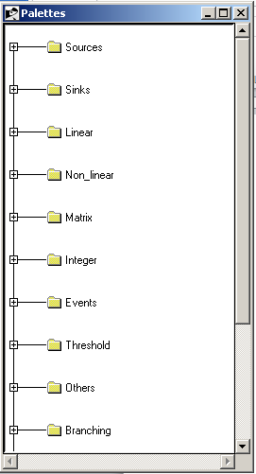
а) б)
Рисунок2.2 – Меню Palettes

- Перетягнути наступні блоки з меню Pal Tree у вікно редагування діаграм:
- Activation clock (Sources/Clock_c):

- Square wave generator (Sources):
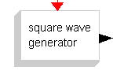
- Sinusoid generator (Sources):
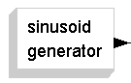
- MScope (Sinks):
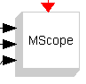
- Sum (OldBlocks):
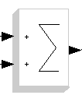
- Налаштувати блок Multi Display Scope (MScope) двічі натиснувши по відповідному блоку (рис. 2.3)
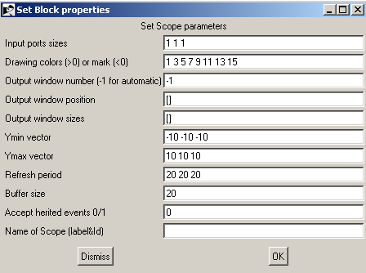
Рисунок 2.3 – Блок Multi Display Scope
- З’єднати блоки (вибрані в пункті 3). На рис. 2.4 зображена модель суматора.
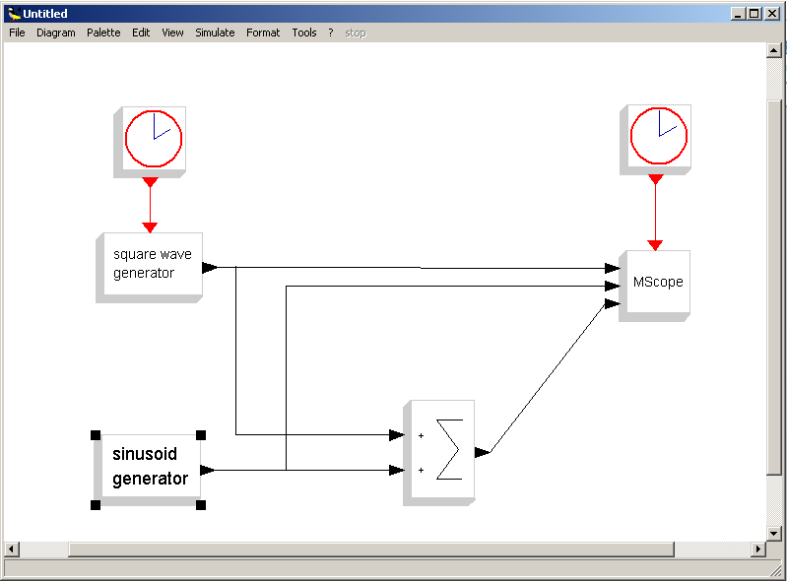
Рисунок 2.4 – Модель суматора
- Запустити модель з початковими даними (Simulate/run), після чого відкриється вікно Scilab Graphic з графіками сигналів генератора прямокутних імпульсів, генератора синусоїдальних коливань та суматора відповідно (Рис. 2.5)
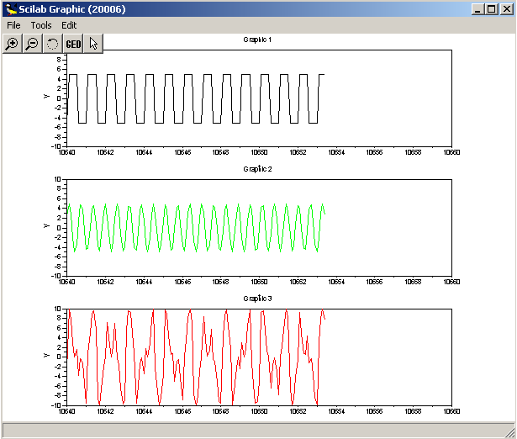
Рисунок 2.5– Вікно Scilab Graphic з графіками сигналів генератора прямокутних імпульсів, генератора синусоїдальних коливань та суматора відповідно
10. В налаштуваннях суматора змінити рівні сигналів, що сумуються (рис. 2.5). (Рівні сигналів вказуються через крапку з комою. Перше число – сигнал підключений до верхнього входу суматора, друге число – другий сигнал)
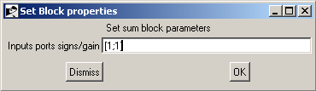.
Рисунок 2.5 – Блок налаштування суматора
11. Змінювати частоту імпульсного генератора слід в підключеному до нього годиннику синхронізації, змінюючи параметр Period (рис. 2.6).
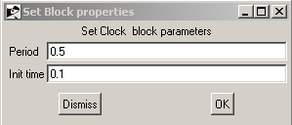
Рисунок 2.6 – Блок налаштування імпульсного генератора
Контрольні питання
1. Принцип побудови та роботи суматора.
2. Як здійснюється додавання і віднімання чисел за допомогою суматора?
3. Які види суматорів ви знаєте?

